Resolución del Pleno del Instituto de Transparencia, Acceso a la Información Pública y Protección de Datos Personales del Estado de México y Municipios, con domicilio en Metepec, Estado de México; de fecha veintiocho (28) de junio de dos mil veintitrés.
VISTOS los expedientes electrónicos formados con motivo de los recursos de revisión 03118/INFOEM/IP/RR/2023 y 03119/INFOEM/IP/RR/2023, promovidos por XXX XXXX XXXX, a quien en lo sucesivo se le identificará como EL RECURRENTE, en contra de la respuesta del Ayuntamiento de Cuautitlán Izcalli, en adelante el SUJETO OBLIGADO, se procede a dictar la presente resolución, con base en los siguientes:

ANTECEDENTES
- El día once de mayo de dos mil veintitrés, se presentó ante el SUJETO OBLIGADO vía SAIMEX, las solicitudes de información públicas registradas con los números 00290/CUAUTIZC/IP/2023 y 00296/CUAUTIZC/IP/2023; en las que se solicitó la siguiente información, respectivamente:

“Solicito el último listado de nómina remitido al osfem y el oficio con el que se entregó”; y

“Solicito la dispersión de la nómina de las quincenas de enero a abril 2023”

(Sic)

- Se eligió como modalidad de entrega de la información: A través del SAIMEX.

- El uno de junio de dos mil veintitrés el SUJETO OBLIGADO, dio respuesta a través del escrito siguiente:

- El uno de junio de dos mil veintitrés, LA PARTICULAR interpuso el recurso de revisión en contra de la respuesta, manifestando las siguientes razones o motivos de inconformidad:

Folio de la solicitud: 00290/CUAUTIZC/IP/2023
- Acto impugnado: “Respuesta”

- Razones o Motivos de inconformidad: “Niegan la informacion y ademas la Pseudotitular de transparencia no cumplio con buscar en todas areas, tanto que la Tesoreria Municipal cuenta en sus archivos con la informacion. solicito la informacion que requeri”

Folio de la solicitud: 00296/CUAUTIZC/IP/2023
- Acto impugnado: “Negativa”

- Razones o Motivos de inconformidad: “mandan un documento que no es el requerido”

- Las Comisionadas Ponentes de origen con fundamento en lo dispuesto por el artículo 185 fracción II de la ley de la materia, a través del acuerdo de admisión de fecha cinco y siete de junio de dos mil veintitrés, puso a disposición de las partes el expediente electrónico vía SAIMEX a efecto de que en un plazo máximo de siete días manifestaran lo que a su derecho conviniera, ofrecieran pruebas y alegatos según corresponda a los casos concretos, y el SUJETO OBLIGADO presentará el Informe Justificado procedente.

- Posteriormente el Pleno de este Órgano Autónomo, en la Vigésima Segunda Sesión Ordinaria de fecha catorce de junio de dos mil veintitrés; ordenó la acumulación de los recursos de revisión de mérito, a efecto de que la Ponencia de la Comisionada María del Rosario Mejía Ayala formulara y presentara el proyecto de resolución correspondiente, de conformidad con el numeral ONCE incisos b) y c) de los Lineamientos para la Recepción, Trámite y Resolución de las Solicitudes de Acceso a la Información Pública, así como de los Recursos de Revisión que deberán observar los Sujetos Obligados por la Ley de Transparencia Estatal, que señala:

“ONCE. El Instituto, para mejor resolver y evitar la emisión de resoluciones contradictorias, podrá acordar la acumulación de los expedientes de recursos de revisión, de oficio o a petición de parte cuando:
…
b) Las partes o los actos impugnados sean iguales
c) Cuando se trate del mismo solicitante, el mismo SUJETO OBLIGADO, aunque se trate de solicitudes diversas;
(…)”
(Énfasis añadido)

- Es así que, resulta conveniente su trámite de forma unificada para mejor resolver y evitar la emisión de resoluciones contradictorias, por ello resultó procedente que este Órgano Garante realizara la acumulación respectiva, de conformidad con lo dispuesto en el artículo 18 del Código de Procedimientos Administrativos del Estado de México, de aplicación supletoria, en términos del artículo 195 de la Ley de Transparencia y Acceso a la Información Pública del Estado de México y Municipios en vigor, que a la letra señalan:

Código de Procedimientos Administrativos del Estado de México.
“Artículo 18.- La autoridad administrativa o el Tribunal acordarán la acumulación de los expedientes del procedimiento y proceso administrativo que ante ellos se sigan, de oficio o a petición de parte, cuando las partes o los actos administrativos sean iguales, se trate de actos conexos o resulte conveniente el trámite unificado de los asuntos, para evitar la emisión de resoluciones contradictorias. La misma regla se aplicará, en lo conducente, para la separación de los expedientes.”

Ley de Transparencia y Acceso a la Información Pública del Estado de México y Municipios
“Artículo 195. En la tramitación del recurso de revisión se aplicarán supletoriamente las disposiciones contenidas en el Código de Procedimientos Administrativos del Estado de México.”
(Énfasis añadido)

- El SUJETO OBLIGADO, en fechas catorce y dieciséis de junio de dos mil veintitrés, rindió sus informes justificados, mismos que fueron hechos del conocimiento del hoy recurrente mediante acuerdos de día quince y veintidós del mismo mes y año en el que grosso modo se incorpora lo siguiente:





(…)





- Por su parte EL PARTICULAR no realizó manifestaciones que a su derecho conviniera y asistiera.
- Mediante acuerdos de fechas veintiuno y veintiocho de junio de dos mil veintitrés se decretó el cierre de instrucción, por lo que no habiendo más que hacer constar, y-------------------------------------------------------------------------------------------------

CONSIDERANDO

PRIMERO. De la competencia

- Este Instituto de Transparencia, Acceso a la Información Pública y Protección de Datos Personales del Estado de México, es competente para conocer y resolver el presente recurso de revisión interpuesto por el Recurrente conforme a lo dispuesto en los artículos 6, apartado A, fracción IV de la Constitución Política de los Estados Unidos Mexicanos; 5, párrafos trigésimo, trigésimo primero y trigésimo segundo, fracciones IV y V, de la Constitución Política del Estado Libre y Soberano de México; artículos 1, 2 fracción II, 13, 29, 36 fracciones I y II, 176, 178, 179, 181 párrafo tercero y 185 de la Ley de Transparencia y Acceso a la Información Pública del Estado de México y Municipios; 6, 9 fracciones I y XXIII, y 11 del Reglamento Interior del Instituto de Transparencia, Acceso a la Información Pública y Protección de Datos Personales del Estado de México y Municipios.

SEGUNDO. De la oportunidad y procedencia.

- El medio de impugnación fue presentado a través del SAIMEX, en el formato previamente aprobado para tal efecto y dentro del plazo legal de quince días hábiles otorgados; para el caso en particular es de señalar que el SUJETO OBLIGADO entregó sus respuestas el uno de junio de dos mil veintitrés, de tal forma que el plazo para interponer el recurso de revisión transcurrió del día dos al veintidós junio de dos mil veintitrés; en consecuencia, el ahora RECURRENTE presentó su inconformidad el día dos de junio de dos mil veintitrés; por lo que se estima que la inconformidad se presentó dentro del lapso legalmente establecido para tal efecto.

- Por otro lado, de la revisión al expediente electrónico del SAIMEX se desprende que la parte solicitante en ejercicio de su derecho de acceso a la información pública en el expediente que se revisa, tanto en la solicitud de información como en el recurso de revisión no proporciona su nombre completo para que sea identificado, ni se tiene la certeza sobre su identidad; sin embargo, es importante señalar también que el nombre de los solicitantes y recurrentes no es requisito indispensable para la tramitación del acto procesal específico en materia de acceso a la información, ello en estricto apego al numeral 155 párrafo tercero de la Ley de la materia, en concatenación con el 180 del mismo ordenamiento.

- Esto es así, ya que de conformidad con los artículos 6, Apartado A, fracciones III y IV de la Constitución Política de los Estados Unidos Mexicanos y 5 párrafos quince, dieciséis y diecisiete, fracciones I, III, IV y V de la Constitución Política del Estado Libre y Soberano de México, se establece que toda persona, sin necesidad de acreditar interés alguno o justificar su utilización, tendrá acceso gratuito a la información pública, a sus datos personales o a la rectificación de éstos, además de que se establecerán mecanismos de acceso a la información y procedimientos de revisión expeditos que se sustanciarán ante los organismos autónomos especializados e imparciales que establece la Constitución Federal y local.

- Por lo cual, de una interpretación sistemática, armónica y progresiva del derecho humano de acceso a la información pública se aprecia que toda persona, sin necesidad de acreditar interés alguno o justificar su utilización, deberá tener acceso a la información pública; es decir, dicho derecho fundamental exime a quien lo ejerce, de acreditar su legitimación en la causa o su interés en el asunto, lo que permite la posibilidad de que inclusive, la solicitud de acceso a la información pueda ser anónima o no contener un nombre que identifique al solicitante o que permita tener certeza sobre su identidad.

- En ese entendido, se omite un análisis más profundo en torno a los conceptos de interés jurídico y legitimación, debido a que se estima que a ningún efecto práctico conduciría, puesto que la propia estructura del derecho fundamental bajo análisis no lo exige.

- Por lo que el nombre del solicitando y recurrente no puede ser considerado un requisito indispensable de procedibilidad del recurso de revisión que nos ocupa, ya que el acceso a la información no está condicionado a acreditar algún interés ya sea jurídico o legítimo, máxime que es un elemento subsanable por este Órgano Resolutor.

- Asimismo, el escrito contiene las formalidades previstas por el artículo 180 último párrafo de la Ley de la materia actual, por lo que es procedente que este Instituto de Transparencia, Acceso a la Información Pública y Protección de Datos Personales del Estado de México y Municipios, conozca y resuelva el presente recurso.

TERCERO. Del planteamiento de la Litis.

- Se solicitó tener acceso, a la información que a continuación se desagrega:

  - Último listado de nómina entregado al Órgano Superior de Fiscalización del Estado de México y su oficio de entrega; y

  - Dispersión de nómina de las quincenas de enero a abril de 2023.

- En respuesta, el SUJETO OBLIGADO entregó un escrito mediante el cual un servidor público habilitado informa que no es competente para conocer de la solicitud, encontrándose impedido jurídica y materialmente; lo anterior provocó la inconformidad de la parte solicitante, señalando como motivos de inconformidad, la negativa a la información solicitada y la falta de búsqueda exhaustiva y razonable.

- En dichas condiciones, la Litis a resolver en este recurso se circunscribe a determinar si se actualiza la causal de procedencia prevista en el artículo 179, fracción I de la Ley de Transparencia y Acceso a la Información Pública del Estado de México y Municipios; fracción que determina la hipótesis jurídica relativa a la negativa a la información solicitada; contexto del cual se dolió EL RECURRENTE al momento de interponer su inconformidad. De modo tal que el presente recurso de revisión se abocara en determinar si el SUJETO OBLIGADO con su respuesta ciertamente actualiza la causal de procedencia antes señalada.

CUARTO. Del estudio y resolución del asunto.

- Acotada la Litis del presente asunto, primeramente es menester precisar que en relación a la solicitud de información 00290/CUAUTIZC/IP/2023, del escrito de respuesta, se observa que ciertamente resultan procedentes las razones o motivos de inconformidad, toda vez que a la respuesta ciertamente se adjunta únicamente el oficio de respuesta emitido por un servidor público habilitado, como lo es la Subdirectora de Recursos Humanos.

- Luego entonces, evidentemente la solicitud de información no se turnó a todas las áreas de la estructura orgánica que de acuerdo a sus funciones y atribuciones se debió remitir, como se desprende de Reglamento de Organización Interna de la Administración Pública del Municipio de Cuautitlán Izcalli, Estado de México. (2022-2024), como se observa:

"Artículo 31.- La Tesorería Municipal para el estudio, planeación y despacho de los asuntos de su competencia contará con las siguientes áreas administrativas:
...
III. Subtesorería de Contabilidad:
a. Departamento de Cuenta Pública; y
..."

“Artículo 47.- La Dirección de Administración para el estudio, planeación y despacho de los asuntos de su competencia, contará con las siguientes áreas administrativas:
I. Dirección de Administración
...
II. Subdirección de Recursos Humanos:
a. Departamento de Nominas; y
...”

- En esa tesitura, el artículo 162 de la Ley de Transparencia y Acceso a la Información Pública del Estado de México establece que para atender una solicitud de acceso a la información, la Unidad de Transparencia debe turnar el requerimiento a todas las áreas que pudieran haber generado o poseer la información requerida para efectos de que realicen una búsqueda exhaustiva en sus archivos que permita localizar los documentos existentes y generados previamente al momento en que fuera formulada la solicitud, para efectos de su entrega al particular, lo que implica un procedimiento de gestión documental según lo regulado por las disposiciones legales y reglamentarias aplicables. Lo anterior no equivale a la práctica de una investigación, en los términos señalados por el artículo 12 del mismo ordenamiento jurídico ya que dicha hipótesis normativa implica analizar y extraer información a partir de la realidad misma o del contenido de diversos documentos para someterla a un proceso de actividades intelectuales y experimentales de modo sistemático con el propósito de aumentar los conocimientos sobre una determinada materia, los cuales se hacen constar en un nuevo documento que se genera como consecuencia de la investigación practicada.

- Luego entonces, se debe acreditar que se cumple a cabalidad con el procedimiento de acceso a la información pública, descrito en el Título Séptimo de la Ley de Transparencia Local, que describe los pasos que debe seguir la autoridad para atender las solicitudes que presenten las personas en ejercicio de su derecho, entre los cuales se encuentra el deber de las unidades de transparencia de turnar a todas las áreas competentes que cuenten con la información o deban tenerla de acuerdo a sus facultades, competencias y funciones, con el objeto de que realicen una búsqueda exhaustiva y razonable de la información solicitada, según se asienta en el artículo 162 de la ley citada.

- Toda vez que es obligación del Titular de la Unidad de Transparencia, identificar la unidad administrativa que resguarda el documento al que una persona pretende acceder, es practicar una adecuada gestión documental que nos permite localizar el documento, como bien señala el artículo 159 de la Ley de Transparencia.

- El Titular de la Unidad de Transparencia tiene la obligación de cumplir con lo que dispone la normatividad aplicable que, en primera instancia implica que solicite a todas las áreas que pudieron haber generado o administrado la información requerida.

- Posteriormente, una vez interpuesto el recurso de revisión de mérito, en la etapa de manifestaciones el Director de Administración, se manifestó al respecto; sin embargo no remite la información requerida; sino que únicamente confirma que el servidor público al que se turnó la solicitud de información, ciertamente no es competente, como se observa:

- Similar caso ocurre con la respuesta emitida por la Subdirectora de Recursos Humanos, como se observa:



- De lo anterior se logra advertir que en la etapa de referencia nuevamente el SUJETO OBLIGADO conculca el derecho de acceso a la información pública del hoy RECURRENTE, resultando dable REVOCAR la respuesta y ordenar la entrega de la información de referencia.

- Lo anterior, resulta así toda vez que se advierte con claridad que es información que el SUJETO OBLIGADO acepta que genera, posee y administra en ejercicio de sus funciones de derecho público; tan es así que en el informe justificado remitido por la Subdirectora de Recursos Humanos, acepta expresamente que así es, al señalar que efectivamente se generan listas de nómina que se remiten al OSFEM, pero que sin embargo le compete a la Tesorería Municipal e incluso remiten la constancia de la recepción del primer informe trimestral, como se observa:


- Luego entonces, al aceptar expresamente que si se genera, posee y administra la información se estima factible omitir un análisis pormenorizado de la fuente obligacional del SUJETO OBLIGADO para poder concluir si cuenta con la información, en virtud de que –se insiste–, ya asumió que cuenta con ella; no obstante ese no es impedimento para realizar las siguientes precisiones.

- De la solicitud de información se advierte que lo solicitado pudiera considerarse ambiguo, pues no se conoce con precisión a que se refiere con listado de nómina, toda vez que se colige pudiera referirse simplemente desde el listado de servidores públicos en nómina; o el documento que muestre de manera detallada la información de los servidores públicos adscritos al Ayuntamiento de Cuautitlán Izcalli, así como los conceptos y montos relacionados con sus salarios y prestaciones.

- En esa tesitura es que esta Ponencia Resolutora estima prudente suplir la deficiencia de la queja en términos de la Ley de Transparencia y Acceso a la Información Pública del Estado de México y Municipios, concretamente en sus artículos 13 y 181, tercer párrafo, donde se señala el deber de este Instituto de suplir cualquier deficiencia para garantizar el derecho de acceso a la información a favor de los recurrentes sin cambiar los hechos expuestos; tal y como se lee a continuación:
“Artículo 13. El Instituto, en el ámbito de sus atribuciones, deberá suplir cualquier deficiencia para garantizar el ejercicio del derecho de acceso a la información.”

“Artículo 181.
…
Durante el procedimiento deberá aplicarse la suplencia de la queja a favor del recurrente, sin cambiar los hechos expuestos, asegurándose de que las partes puedan presentar, de manera oral o escrita, los argumentos que funden y motiven sus pretensiones.”

- Así también en armonía con lo señalado en la jurisprudencia y en la tesis aislada, emitida por la Suprema Corte de Justicia de la Nación, que llevan por rubro respectivamente; “SUPLENCIA DE LA QUEJA DEFICIENTE SU PROCEDENCIA EN OTRAS MATERIAS, AUN A FALTA DE CONCEPTO DE VIOLACIÓN O AGRAVIO, CUANDO SE ADVIERTA VIOLACIÓN GRAVE Y MANIFIESTA DE LA LEY” y “SUPLENCIA DE LA QUEJA DEFICIENTE EN MATERIAS CIVIL Y ADMINISTRATIVA (INTERPRETACIÓN DEL ARTÍCULO 79, FRACCIÓN VI, DE LA LEY DE AMPARO).”, que indican esencialmente que es obligación del juzgador suplir la queja deficiente ante una violación evidente de la ley que haya dejado sin defensa al particular, aún ante la ausencia de concepto de violación con el fin de evitar el beneficio de una de las partes a costa de la indefensión de la otra.

- Acotado lo anterior, se considera dable realizar la suplencia de la queja sin cambiar los hechos expuestos, para referir la solicitud de información respecto al documento denominado Conciliación de Nómina, lo anterior se sugiere así, en virtud que el artículo 350 del Código Financiero del Estado de México y Municipios, establece que, dentro de los primeros veinte días hábiles, las Tesorerías Municipales, enviarán para su análisis y evaluación al Órgano Superior de Fiscalización del Estado de México, la información Patrimonial, Presupuestal, de la Obra Pública y de Nómina, en los términos siguientes:

“Artículo 350.- Mensualmente dentro de los primeros veinte días hábiles, la Secretaría y las Tesorerías, enviarán para su análisis y evaluación al Órgano Superior de Fiscalización del Estado de México, la siguiente información:

I. Información patrimonial.
II. Información presupuestal.
III. Información de la obra pública.
IV. Información de nómina.”

- En ese orden de ideas, las Políticas para la Integración del Informe Trimestral de los Sujetos de Fiscalización Estatales para el ejercicio fiscal dos mil veintidós traído a contexto a manera de ejemplo ya que es uno de los dos ejercicios fiscales solicitados, entre los formatos que maneja en el Módulo 4, se advierte que se encuentra la Conciliación de Nómina Mensual, mismo que será integrado de manera mensual, tal como se muestra a continuación:


- Ahora bien, los “Lineamientos para la integración y entrega del Informe Trimestral Municipal”, emitidos por el Órgano Superior de Fiscalización del Estado de México, OSFEM, en cada ejercicio fiscal, definen los criterios, formatos, documentación necesaria para presentar los informes mensuales por parte de los Sujetos Obligados; homologar la información y eficientar la fiscalización; su contenido se divide en: presentación, objetivo, marco legal de actuación, disposiciones generales, disposiciones específicas, procedimiento para la fiscalización del informe mensual, así como el proceso de integración del informe que se envía al OSFEM en 6 discos, entre los que se destaca el 4 que contiene los recibos de nómina; el cual deberá entregar dentro de los 20 días hábiles siguientes terminado el mes, conforme al siguiente orden:



- De lo anterior, se advierte que los Ayuntamientos tienen la obligación de entregar al Órgano Superior de Fiscalización del Estado de México, los informes mensuales en los que se incluye la información relativa a los recibos de nómina en cada ejercicio fiscal.
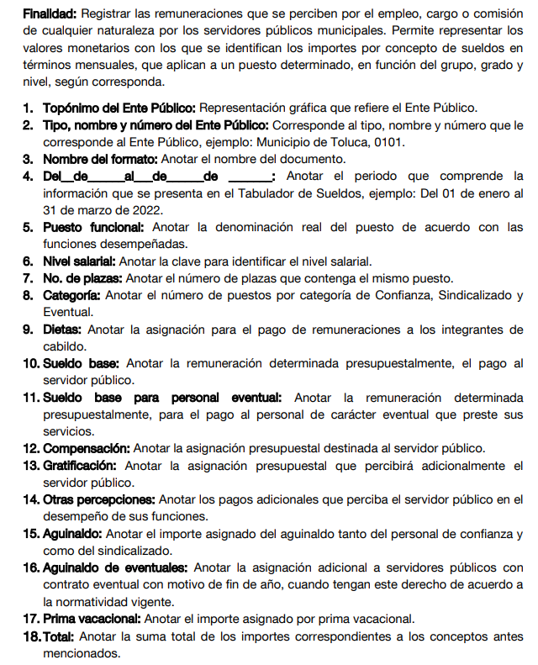
- Es así que, el Órgano Superior de Fiscalización del Estado de México y Municipios, emite los instructivos para la entrega de los informes trimestrales, los cuales contienen los elementos que deben seguir los entes fiscalizables para la entrega de dichos informes, de donde se desprende que consta lo solicitado.

- En repetidas ocasiones este Órgano Garante ha dejado en claro que cuando en una solicitud de información no se identifique un documento en específico, si ésta tiene una expresión documental, el sujeto obligado deberá entregar al particular el documento mediante el cual se pueda colmar aquella, de ahí que se estimara dable un suplencia de la queja en favor del solicitante.

- En ese sentido el Criterio 028-10 emitido por el Pleno del entonces llamado Instituto Federal de Acceso a la Información y Protección de Datos, ahora Instituto Nacional de Transparencia, Acceso a la Información y Protección de Datos Personales que establece que se deberá garantizar el acceso a la información contenida en documentos que los sujetos obligados generen, obtengan, adquieran, transformen o conserven por cualquier título; que se entienden como cualquier registro que documente el ejercicio de las facultades o la actividad de los sujetos obligados sin importar su fuente o fecha de elaboración aunque el particular lleve a cabo una solicitud de información sin identificar de forma precisa la documentación, el Sujeto Obligado deberá entregar del mismo al solicitante mismo que a continuación se cita:
“Cuando en una solicitud de información no se identifique un documento en específico, si ésta tiene una expresión documental, el sujeto obligado deberá entregar al particular el documento en específico. La Ley Federal de Transparencia y Acceso a la Información Pública Gubernamental tiene por objeto garantizar el acceso a la información contenida en documentos que los sujetos obligados generen, obtengan, adquieran, transformen o conserven por cualquier título; que se entienden como cualquier registro que documente el ejercicio de las facultades o la actividad de los sujetos obligados sin importar su fuente o fecha de elaboración. En este sentido, cuando el particular lleve a cabo una solicitud de información sin identificar de forma precisa la documentación específica que pudiera contener dicha información, o bien pareciera que más bien la solicitud se constituye como una consulta y no como una solicitud de acceso en términos de la Ley Federal de Transparencia y Acceso a la Información Pública Gubernamental, pero su respuesta puede obrar en algún documento, el sujeto obligado debe dar a la solicitud una interpretación que le dé una expresión documental. Es decir, si la respuesta a la solicitud obra en algún documento en poder de la autoridad, pero el particular no hace referencia específica a tal documento, se deberá hacer entrega del mismo al solicitante.”
- Robustece lo anterior el criterio orientador 16/17 emitido de igual forma por el Instituto Nacional de Transparencia, Acceso a la Información y Protección de Datos Personales que a la literalidad prevé:
“Expresión documental. Cuando los particulares presenten solicitudes de acceso a la información sin identificar de forma precisa la documentación que pudiera contener la información de su interés, o bien, la solicitud constituya una consulta, pero la respuesta pudiera obrar en algún documento en poder de los sujetos obligados, éstos deben dar a dichas solicitudes una interpretación que les otorgue una expresión documental.”
- Es así que, cuando se aprecien deficiencias en la solicitud, o bien, que los particulares no especifiquen el documento en donde consta la información requerida, los sujetos obligados deben realizar acciones tendientes a garantizar el derecho de los recurrentes, por tanto es dable que se entregue la Conciliación de Nómina, de la segunda quincena de marzo de dos mil veintitrés; toda vez que el lapso temporal establecido por el particular correspondió al último entregado al OSFEM, en ese sentido como ya se adujo, los informes son remitidos de manera trimestral, por lo que el ultimo generado a la fecha de interposición de la solicitud de información (once de mayo de dos mil veintitrés), debe corresponder al primer informe trimestral remitido al OSFEM, específicamente a la segunda quincena del mes de marzo del año en curso.

- Ahora bien, respecto al oficio con el que se entrega, se colige se refiere al oficio de presentación del informe trimestral, el cual se dirige a la Auditora Superior del Estado de México mediante el cual se refiere de manera formal que una entidad o institución envía al OSFEM para presentar los informes trimestrales sobre el uso de los recursos públicos y el cumplimiento de las metas y objetivos establecidos; oficio de cuyo formato se advierte que corresponde a una documental publica, que no contiene datos clasificados como se aprecia:

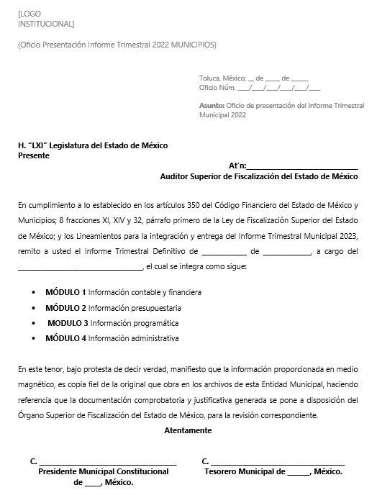
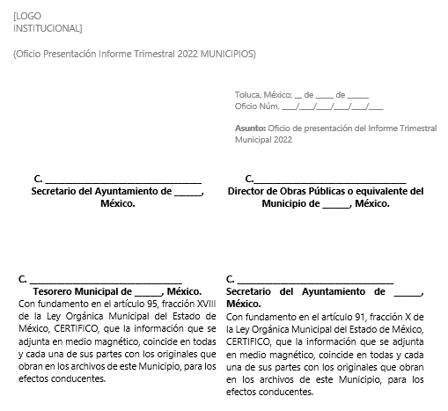

- Luego entonces, corresponde a un soporte documental que deberá ser entregado en cumplimiento a la presente resolución, toda vez que de las constancias que obran en el expediente electrónico en que se actúa, no fue remitido.

- Por otro lado, mencionar que la información que se ha tenido a bien a ordenar tocante al detalle de nómina al corresponder a todo el personal adscrito al SUJETO OBLIGADO, evidentemente atañe también a la denominada Comisaria General de Seguridad Pública Ciudadana, de conformidad con el Reglamento de Organización Interna de la Administración Pública del Municipio de Cuautitlán Izcalli, Estado de México (2022-2024), a saber:
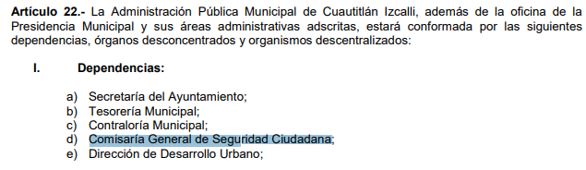

- Al respecto, es de señalar que relativo a todos los nombres de los servidores públicos adscritos a dicha Dirección, resulta parcialmente la procedencia de su entrega; toda vez que únicamente pueden ser entregados los nombres de mando medio y superiores, no así al resto de personal de carácter operativo.

- Lo anterior es así, toda vez que los nombres de los elementos que realizan funciones operativas deben ser protegidos con la finalidad de evitar la identificación de las personas al amparo de la protección a la vida, salud y seguridad; esto, porque los miembros de las instituciones policiales o que realizan actividades operativas en materia de seguridad pública, se encuentran en un régimen de excepción a diferencia de los servidores públicos con funciones administrativas, ello obedece a que el sólo ejercicio de las funciones que tienen encomendadas lleva implícito el riesgo a su integridad, toda vez que son responsables de procurar el orden, la estabilidad y la defensa de la sociedad a la que pertenecen, lo que se traduce en la prevención de delitos y combate a los delincuentes.

- De ahí, que el Estado deba garantizar y respetar sus derechos humanos como servidores públicos y como personas sujetas de derechos y obligaciones, como la protección a su vida, salud y seguridad. Es de precisar que, para lograrlo, su nombre, si bien pudiera tenerse como público ante la inminente evidencia de que reciben recursos públicos por concepto de sueldo, también lo es, que al pertenecer a una institución policial o área de seguridad pública, la difusión de esta información pone en riesgo su vida, integridad o seguridad. Se afirma lo anterior, en virtud de que no debe perderse de vista que existen funciones a cargo de servidores públicos, tendientes a garantizar de manera directa la seguridad pública, a través de acciones preventivas y correctivas encaminadas a combatir a la delincuencia en sus diferentes manifestaciones.

- Argumento que se fortalece con lo estipulado en el Criterio número 06/09, emitido por el Pleno del entonces Instituto Federal de Acceso a la Información y Protección de Datos, el cual refiere:

“Nombres de servidores públicos dedicados a actividades en materia de seguridad, por excepción pueden considerarse información reservada. De conformidad con el artículo 7, fracciones I y III de la Ley Federal de Transparencia y Acceso a la Información Pública Gubernamental el nombre de los servidores públicos es información de naturaleza pública. No obstante lo anterior, el mismo precepto establece la posibilidad de que existan excepciones a las obligaciones ahí establecidas cuando la información actualice algunos de los supuestos de reserva o confidencialidad previstos en los artículos 13, 14 y 18 de la citada ley. En este sentido, se debe señalar que existen funciones a cargo de servidores públicos, tendientes a garantizar de manera directa la seguridad nacional y pública, a través de acciones preventivas y correctivas encaminadas a combatir a la delincuencia en sus diferentes manifestaciones. Así, es pertinente señalar que en el artículo 13, fracción I de la ley de referencia se establece que podrá clasificarse aquella información cuya difusión pueda comprometer la seguridad nacional y pública. En este orden de ideas, una de las formas en que la delincuencia puede llegar a poner en riesgo la seguridad del país es precisamente anulando, impidiendo u obstaculizando la actuación de los servidores públicos que realizan funciones de carácter operativo, mediante el conocimiento de dicha situación, por lo que la reserva de la relación de los nombres y las funciones que desempeñan los servidores públicos que prestan sus servicios en áreas de seguridad nacional o pública, puede llegar a constituirse en un componente fundamental en el esfuerzo que realiza el Estado Mexicano para garantizar la seguridad del país en sus diferentes vertientes”

- Con base en lo expuesto por el ahora Instituto Nacional de Transparencia, Acceso a la Información y Protección de Datos Personales, desde el dos mil nueve, se había precisado que la manera de evitar que se hagan identificables a los policías, quienes al realizar funciones operativas, en el contexto nacional en donde la violencia se ha recrudecido y el Estado Mexicano ha redoblado esfuerzos para garantizar la seguridad pública, es eliminando el nombre de estos elementos en aquellos documentos que se entreguen en atención a solicitudes de acceso a la información pública.

- Así, el derecho de acceso a la información encuentra límites en el propio texto constitucional y que, debido a ello, debe existir una armonización congruente con ese derecho fundamental con los principios rectores de la función del Sujeto Obligado, lo que encuentra sustento en las tesis jurisprudenciales emitidas por la Suprema Corte de Justicia de la Nación, que son del literal siguiente:

“DERECHO A LA INFORMACIÓN. SU EJERCICIO SE ENCUENTRA LIMITADO TANTO POR LOS INTERESES NACIONALES Y DE LA SOCIEDAD, COMO POR LOS DERECHOS DE TERCEROS. El derecho a la información consagrado en la última parte del artículo 6o. de la Constitución Federal no es absoluto, sino que, como toda garantía, se halla sujeto a limitaciones o excepciones que se sustentan, fundamentalmente, en la protección de la seguridad nacional y en el respeto tanto a los intereses de la sociedad como a los derechos de los gobernados, limitaciones que, incluso, han dado origen a la figura jurídica del secreto de información que se conoce en la doctrina como "reserva de información" o "secreto burocrático". En estas condiciones, al encontrarse obligado el Estado, como sujeto pasivo de la citada garantía, a velar por dichos intereses, con apego a las normas constitucionales y legales, el mencionado derecho no puede ser garantizado indiscriminadamente, sino que el respeto a su ejercicio encuentra excepciones que lo regulan y a su vez lo garantizan, en atención a la materia a que se refiera; así, en cuanto a la seguridad nacional, se tienen normas que, por un lado, restringen el acceso a la información en esta materia, en razón de que su conocimiento público puede generar daños a los intereses nacionales y, por el otro, sancionan la inobservancia de esa reserva; por lo que hace al interés social, se cuenta con normas que tienden a proteger la averiguación de los delitos, la salud y la moral públicas, mientras que por lo que respecta a la protección de la persona existen normas que protegen el derecho a la vida o a la privacidad de los gobernados.”

“TRANSPARENCIA Y ACCESO A LA INFORMACIÓN PÚBLICA GUBERNAMENTAL. EL ARTÍCULO 14, FRACCIÓN I, DE LA LEY FEDERAL RELATIVA, NO VIOLA LA GARANTÍA DE ACCESO A LA INFORMACIÓN. El Tribunal en Pleno de la Suprema Corte de Justicia de la Nación en la tesis P. LX/2000 de rubro: "DERECHO A LA INFORMACIÓN. SU EJERCICIO SE ENCUENTRA LIMITADO TANTO POR LOS INTERESES NACIONALES Y DE LA SOCIEDAD, COMO POR LOS DERECHOS DE TERCEROS.", publicada en el Semanario Judicial de la Federación y su Gaceta, Novena Época, Tomo XI, abril de 2000, página 74, estableció que el ejercicio del derecho a la información no es irrestricto, sino que tiene límites que se sustentan en la protección de la seguridad nacional y en el respeto a los intereses de la sociedad y a los derechos de los gobernados, en atención a la materia de que se trate. En ese sentido, el citado precepto, al remitir a diversas normas ordinarias que establezcan restricciones a la información, no viola la garantía de acceso a la información contenida en el artículo 6o. de la Constitución Política de los Estados Unidos Mexicanos, porque es jurídicamente adecuado que en las leyes reguladoras de cada materia, el legislador federal o local establezca las restricciones correspondientes y clasifique a determinados datos como confidenciales o reservados, con la condición de que tales límites atiendan a intereses públicos o de los particulares y encuentren justificación racional en función del bien jurídico a proteger, es decir, que exista proporcionalidad y congruencia entre el derecho fundamental de que se trata y la razón que motive la restricción legislativa correspondiente, la cual debe ser adecuada y necesaria para alcanzar el fin perseguido, de manera que las ventajas obtenidas con la reserva compensen el sacrificio que ésta implique para los titulares de la garantía individual mencionada o para la sociedad en general.”

- Así y de acuerdo con lo expuesto, la limitación para acceder al nombre de los policías o personal con funciones operativas es proporcional y adecuada, respecto del bien jurídico tutelado; así, ordenar la entrega de los documentos en donde se elimine el nombre de dichos trabajadores, permite garantizar el acceso a la información pública y se protege la vida, salud o seguridad de los elementos operativos encargados del combate a los delincuentes y prevención de los delitos, ya que con la eliminación de su nombre en dicho documento es imposible hacerlos identificables a través de este. De tal manera que se reitera únicamente como procedente, la entrega del personal con carácter de mando medio y superior, esto porque además corresponde a una obligación de transparencia común, como se desprende de la fracción VII del artículo 92, a saber:

“Artículo 92. Los sujetos obligados deberán poner a disposición del público de manera permanente y actualizada de forma sencilla, precisa y entendible, en los respectivos medios electrónicos, de acuerdo con sus facultades, atribuciones, funciones u objeto social, según corresponda, la información, por lo menos, de los temas, documentos y políticas que a continuación se señalan:
...
VII. El directorio de todos los servidores públicos, a partir del nivel de jefe de departamento o su equivalente o de menor nivel, cuando se brinde atención al público, manejen o apliquen recursos públicos, realicen actos de autoridad o presten servicios profesionales bajo el régimen de confianza u honorarios y personal de base.

El directorio deberá incluir, al menos el nombre, cargo o nombramiento oficial asignado, nivel del puesto en la estructura orgánica, fecha de alta en el cargo, número telefónico, domicilio para recibir correspondencia y dirección de correo electrónico oficiales, datos que deberán señalarse de forma independiente por dependencia y entidad pública de cada sujeto obligado;
...”

- Por otro lado, respecto de la solicitud de información 00296/CUAUTIZC/IP/2023, igualmente se advierte procedente el motivo de inconformidad, ya que si bien de los oficios entregados se desprenden los montos por el pago de nómina de los meses de enero a abril del ejercicio fiscal 2023; también lo es que solo corresponden a los acuses de recibo de los oficios mediante los cuales se solicita se abonen los importes netos.

- Atento a lo anterior es que el ahora RECURRENTE estime que no se entregó el documento que solicitó; en esa línea de pensamiento la dispersión de nómina se refiere al proceso mediante el cual el Ayuntamiento realiza el pago de los salarios y prestaciones a sus servidores públicos de manera electrónica. En lugar de entregar cheques físicos o efectivos, la dispersión de la nómina implica transferir los fondos directamente a las cuentas bancarias de los empleados.
- En esa tesitura, de los citados informes trimestrales en la solicitud de información anterior, se desprende que los entes fiscalizables deben remitir Conciliaciones Bancarias, que se refieren a un proceso de comparación y ajuste de los registros contables de la institución con los estados de cuenta proporcionados por los bancos. Estas conciliaciones tienen como objetivo garantizar la exactitud y la integridad de los registros financieros, identificando y resolviendo las discrepancias que puedan existir entre los datos contables y los registros bancarios.

- Dentro de las conciliaciones de referencia, debe obrar el acuse de la dispersión de nómina como se observa:
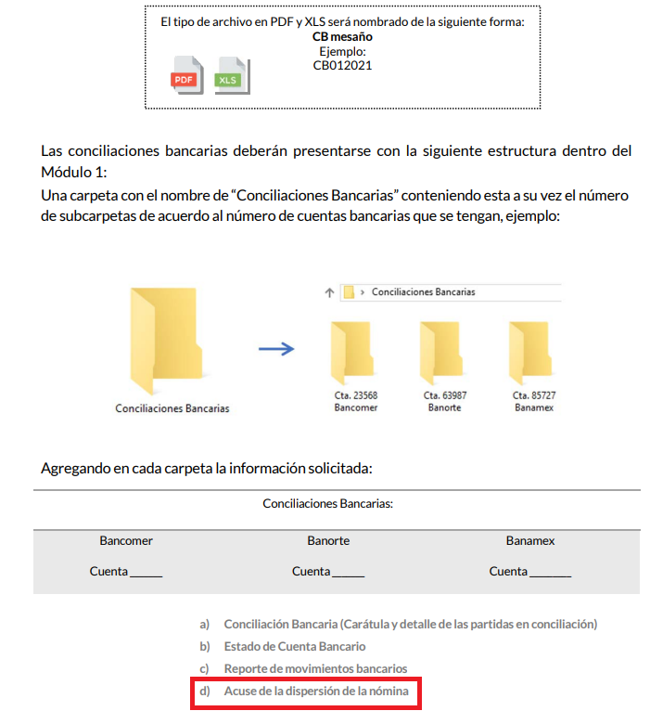
- Dicho comprobante, deberá contener los siguiente datos para ser remitido dentro de los informes trimestrales:



- En lo que corresponde al Submódulo de ‘Nómina y Comprobantes Fiscales’, se advierte que el SUJETO OBLIGADO deberá integrar, en formato .pdf, y de forma mensual, el documento titulado Conciliación de Nómina Mensual y, por su parte, deberá generar de forma quincenal el titulado Comprobante Bancario de la Dispersión de la Nómina; tal como lo establece el mapa de integración del Submódulo en comento:
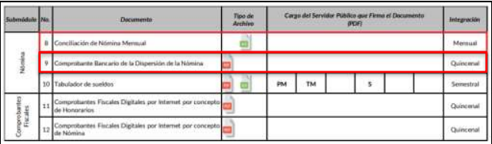

- De lo anterior, se concluye que la Conciliación de Nómina Mensual es un documento en el que se detalla la categoría, todas las percepciones, deducciones que recibe cada servidor público que labora en la entidad12. El documento en cuestión sustituye a los documentos de Nómina General, Reporte de Remuneraciones de Mandos Medios y Reporte de Altas y Bajas.

- Aunado a lo anterior, las Políticas para la Integración del Informe Trimestral de los Sujetos de Fiscalización Municipales, que elabora el Órgano Superior de Fiscalización del Estado de México, refieren que el formato en cuestión contemplará un total de 26 elementos, a saber:

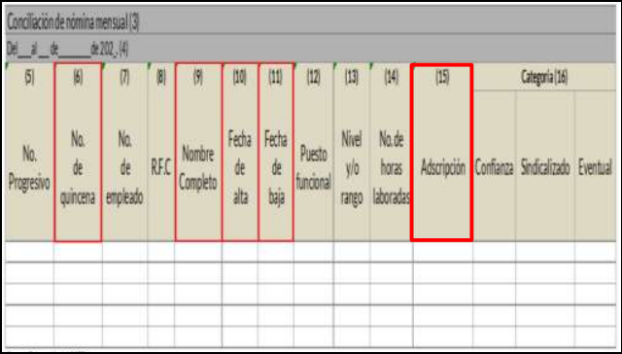
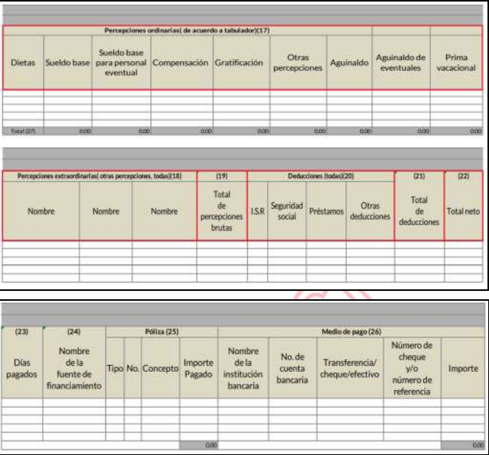

- De lo anterior se logra vislumbrar que el Comprobante Bancario de la Dispersión de la Nómina es justamente el documento que logra colmar las pretensiones del ahora recurrente, por lo que se suple la deficiencia de la queja en su beneficio en los términos anteriormente planteados, que en obvio de repeticiones innecesarias se omite su inserción y se tienen por reproducidos como si a la letra se insertare, para hacer referencia a la documental de referencia en la presente solicitud.

- En consecuencia se ordena al SUJETO OBLIGADO, entregar en versión pública, los documentos en donde consten los comprobantes bancarios de la dispersión de la nómina, de las quincenas de enero a abril 2023, en versión pública.

- Con lo anteriormente determinado, se estima que se garantiza el Derecho de Acceso a la Información Pública, el cual no sobra mencionar, corresponde a un derecho humano reconocido en el Pacto de Derechos Civiles y Políticos en su artículo 19.2; en la Convención Americana sobre Derechos Humanos en su artículo 13.1; en el artículo sexto de la Constitución Política de los Estados Unidos Mexicanos y en el artículo quinto de la Particular del Estado de México, por lo que al respecto el SUJETO OBLIGADO, debe ser cuidadoso del debido cumplimiento de las obligaciones constitucionales que se le imponen, en consecuencia, a todas las autoridades, en el ámbito de su competencia, según lo dispone el tercer párrafo del artículo primero de la Constitución Política de los Estados Unidos Mexicanos al señalar la obligación de “promover, respetar, proteger y garantizar los derechos humanos”, entre los cuales se encuentra dicho derecho.

- Definiendo el Derecho de Acceso a la Información Pública como: La igualdad de oportunidades para recibir, buscar e impartir informaciónen posesión de cualquier autoridad, entidad, órgano y organismo de los poderes Ejecutivo, Legislativo y Judicial, órganos autónomos, partidos políticos, fideicomisos y fondos públicos, así como de cualquier persona física, moral o sindicato que reciba y ejerza recursos públicos o realice actos de autoridad en el ámbito federal, estatal y municipal,que se constituye como una herramienta fundamental para ejercer el control democrático de las gestiones estatales, de forma tal que puedan cuestionar, indagar y considerar si se está dando un adecuado cumplimiento a las funciones públicas,fomentando la transparencia de las actividades estatales y promoviendo la responsabilidad de los funcionarios sobre su gestión pública,que permite saber qué están haciendo los gobiernos por sus pueblos, sin lo cual la verdad languidecería y la participación en el gobierno permanecería fragmentada.

- Se deduce que el derecho de acceso a la información pública es un derecho humano constitucionalmente reconocido, en consecuencia, todas las autoridades en el ámbito de sus competencias, funciones y atribuciones tienen la obligación de respetarlo, protegerlo y garantizarlo.

- En tal sentido, el derecho de acceso a la información constituye una garantía primaria, tal y como lo señala el artículo 150 de la Ley de Transparencia y Acceso a la Información del Estado de México y Municipios, que además, establece que se regirá por los principios de simplicidad, rapidez gratuidad del procedimiento, auxilio y orientación a los particulares, contemplando el derecho de las personas con discapacidad y hablantes de lengua indígena.

- Es así que la Ley de Transparencia y Acceso a la Información Pública del Estado de México y Municipios, cuyo objeto es establecer principios, bases generales y procedimientos para tutelar y garantizar la transparencia y el derecho humano de acceso a la información pública en posesión de los sujetos obligados; en su artículo 176 establece que el recurso de revisión es la garantía secundaria mediante la cual se pretende reparar cualquier posible afectación al derecho de acceso a la información pública, siendo éste el medio a través del cual, este Órgano Garante después de realizar el análisis al procedimiento de acceso a la información, podrá determinar la posible afectación y de ser el caso ordenar la reparación a la violación del derecho en cuestión.

- Ahora bien, para entender los alcances de la información pública se considera importante citar el criterio de interpretación en el orden administrativo número 0002-11, emitido por Acuerdo del Pleno de este Instituto de Transparencia y Acceso a la Información Pública del Estado de México y Municipios, publicado en el Periódico Oficial del Gobierno del Estado Libre y Soberano de México “Gaceta del Gobierno” el diecinueve de octubre de dos mil once, cuyo rubro y texto dispone:

“CRITERIO 0002-11
INFORMACIÓN PÚBLICA, CONCEPTO DE, EN MATERIA DE TRANSPARENCIA. INTERPRETACIÓN TEMÁTICA DE LOS ARTÍCULOS 2, FRACCIÓN V, XV, Y XVI, 3, 4,11 Y 41. De conformidad con los artículos antes referidos, el derecho de acceso a la información pública, se define en cuanto a su alcance y resultado material, el acceso a los archivos, registros y documentos públicos, administrados, generados o en posesión de los órganos u organismos públicos, en virtud del ejercicio de sus funciones de derecho público, sin importar su fuente, soporte o fecha de elaboración.
En consecuencia el acceso a la información se refiere a que se cumplan cualquiera de los siguientes tres supuestos:
Que se trate de información registrada en cualquier soporte documental, que en ejercicio de las atribuciones conferidas, sea generada por los Sujetos Obligados;
Que se trate de información registrada en cualquier soporte documental, que en ejercicio de las atribuciones conferidas, sea administrada por los Sujetos Obligados, y
Que se trate de información registrada en cualquier soporte documental, que en ejercicio de las atribuciones conferidas, se encuentre en posesión de los Sujetos Obligados.”

- El derecho de acceso a la información encuentra su materia elemental en los documentos, y la Ley de Transparencia local nos brinda el siguiente concepto, para darnos un mejor panorama:
XI. Documento: Los expedientes, reportes, estudios, actas, resoluciones, oficios, correspondencia, acuerdos, directivas, directrices, circulares, contratos, convenios, instructivos, notas, memorandos, estadísticas o bien, cualquier otro registro que documente el ejercicio de las facultades, funciones y competencias de los sujetos obligados, sus servidores públicos e integrantes, sin importar su fuente o fecha de elaboración. Los documentos podrán estar en cualquier medio, sea escrito, impreso, sonoro, visual, electrónico, informático u holográfico;

- Es así que, todos los actos de autoridad que realicen los Sujetos Obligados deben estar documentados y, bajo el más alto estándar de transparencia deberán poner toda la información que se encuentre en su posesión, a disposición de los particulares que la soliciten.

- Resulta necesario referir que, el artículo 6° apartado A fracción I, de la Constitución Política de los Estados Unidos Mexicanos, artículo 5 fracción I de la Constitución Política del Estado Libre y Soberano de México y el artículo 18 de la Ley de Transparencia y Acceso a la Información Pública del Estado de México y Municipios, guardan una estrecha relación, puesto que los ordenamientos citados concurren refiriendo que los Sujetos Obligados deberán documentar todo acto que se derive del ejercicio de sus facultades, competencias o funciones, considerando desde su origen la eventual publicidad y reutilización de la información que generen, posean o administren.

- Además, debemos tomar en cuenta los artículos 4 y 12, de la Ley de Transparencia y Acceso a la Información Pública del Estado de México y Municipios, los cuales establecen lo siguiente:

Artículo 4. El derecho humano de acceso a la información pública es la prerrogativa de las personas para buscar, difundir, investigar, recabar, recibir y solicitar información pública, sin necesidad de acreditar personalidad ni interés jurídico.

Toda la información generada, obtenida, adquirida, transformada, administrada o en posesión de los sujetos obligados es pública y accesible de manera permanente a cualquier persona, en los términos y condiciones que se establezcan en los tratados internacionales de los que el Estado mexicano sea parte, en la Ley General, la presente Ley y demás disposiciones de la materia, privilegiando el principio de máxima publicidad de la información. Solo podrá ser clasificada excepcionalmente como reservada temporalmente por razones de interés público, en los términos de las causas legítimas y estrictamente necesarias previstas por esta Ley.

Los sujetos obligados deben poner en práctica, políticas y programas de acceso a la información que se apeguen a criterios de publicidad, veracidad, oportunidad, precisión y suficiencia en beneficio de los solicitantes.

Artículo 12. Quienes generen, recopilen, administren, manejen, procesen, archiven o conserven información pública serán responsables de la misma en los términos de las disposiciones jurídicas aplicables.

Los sujetos obligados sólo proporcionarán la información pública que se les requiera y que obre en sus archivos y en el estado en que ésta se encuentre. La obligación de proporcionar información no comprende el procesamiento de la misma, ni el presentarla conforme al interés del solicitante; no estarán obligados a generarla, resumirla, efectuar cálculos o practicar investigaciones.

- Es así que, por un lado se tiene la obligación de documentar todos los actos que se lleven a cabo en el ejercicio de sus funciones, atribuciones y competencias, mientras que por otro, se ven impuestos por la obligación de hacer pública toda aquella información que se encuentre en su posesión en estricto apego a los principios de eficacia y máxima publicidad, sobre éste último se debe poner mayor énfasis, puesto que establece que toda la información en posesión de los Sujetos Obligados será pública, completa, oportuna y accesible, lo que permite que la ciudadanía tenga un amplio acceso sobre lo que es el actuar de las autoridades.

- Robustece lo anterior la Tesis aislada identificada con la clave I.4º.A.40 A del Cuarto Tribunal colegiado en Materia Administrativa del Primer Circuito, publicada en el Seminario Judicial de la Federación y su Gaceta en el libro XVIII, Marzo 2013, Página 1899.

ACCESO A LA INFORMACIÓN. IMPLICACIÓN DEL PRINCIPIO DE MÁXIMA PUBLICIDAD EN EL DERECHO FUNDAMENTAL RELATIVO. Del artículo 6o. de la Constitución Política de los Estados Unidos Mexicanos se advierte que el Estado Mexicano está constreñido a publicitar sus actos, pues se reconoce el derecho fundamental de los ciudadanos a acceder a la información que obra en poder de la autoridad, que como lo ha expuesto el Pleno de la Suprema Corte de Justicia de la Nación en la tesis P./J. 54/2008, publicada en el Semanario Judicial de la Federación y su Gaceta, Novena Época, Tomo XXVII, junio de 2008, página 743, de rubro: "ACCESO A LA INFORMACIÓN. SU NATURALEZA COMO GARANTÍAS INDIVIDUAL Y SOCIAL.", contiene una doble dimensión: individual y social. En su primer aspecto, cumple con la función de maximizar el campo de la autonomía personal, posibilitando el ejercicio de la libertad de expresión en un contexto de mayor diversidad de datos, voces y opiniones, mientras que en el segundo, brinda un derecho colectivo o social que tiende a revelar el empleo instrumental de la información no sólo como factor de autorrealización personal, sino como un mecanismo de control institucional, pues se trata de un derecho fundado en una de las características principales del gobierno republicano, que es la publicidad de los actos de gobierno y la transparencia en el actuar de la administración, conducente y necesaria para la rendición de cuentas. Por ello, el principio de máxima publicidad incorporado en el texto constitucional, implica para cualquier autoridad, realizar un manejo de la información bajo la premisa inicial que toda ella es pública y sólo por excepción, en los casos expresamente previstos en la legislación secundaria y justificados bajo determinadas circunstancias, se podrá clasificar como confidencial o reservada, esto es, considerarla con una calidad diversa.“

- Como se ha señalado, los Sujetos Obligados deberán proporcionar toda la información que se encuentre en su posesión bajo los estándares más altos de transparencia y máxima publicidad.

QUINTO. De la versión pública.

Nociones generales.
- Debe destacarse que, como ya se mencionó en el anterior Considerando, debido a la naturaleza de la información solicitada, obran datos personales susceptibles de protegerse, así como información susceptible de clasificarse como reservada, el SUJETO OBLIGADO deberá de hacer la adecuada versión pública, protegiendo los datos que no son susceptibles de ser proporcionados.

- No pasa desapercibido para este Órgano Garante que los sujetos obligados serán responsables de los datos personales en su posesión y que, en caso de localizarse datos concernientes a terceros, éstos no podrán difundir, distribuir o comercializar los datos personales. Cabe destacar que, para la realización de la clasificación de la información, se deben seguir una serie de pasos y procedimientos, por lo que es menester reiterar los mismos:

a) Requisitos previos. | Los artículos 100 y 122 de la Ley Estatal y de la Ley General, respectivamente, señalan que si los Sujetos Obligados determinan que la información actualiza alguno de los supuestos de clasificación, es deber de los titulares de las áreas proponer su clasificación y no del Comité de Transparencia.  Al hacerlo tienen que precisar de qué información se trata, señalando el supuesto de clasificación (confidencialidad o reserva).  Además, se debe señalar el procedimiento, de los tres que establecen los artículos 132 y 106 de la Ley Estatal y General, respectivamente.  El último de estos requisitos previos consiste en que no se pueden emitir acuerdos de carácter general ni particular, esto es, no se puede hacer un acuerdo para clasificar de manera general todos los documentos de un expediente o área, sin individualizar su análisis y tampoco se puede hacer un acuerdo por cada dato que se vaya a clasificar dentro de un documento con diez datos, por ejemplo, susceptibles de ser clasificados.
b) Supuestos de clasificación. | Las disposiciones constitucionales y legales en la materia establecen los dos supuestos generales para clasificar la información: por reserva y por confidencialidad.  Los artículos 116 y 143 de la Ley Estatal y de la Ley General, respectivamente, señalan los supuestos para que la información pueda ser clasificada como confidencial. Mientras que los artículos 105 y 130 de la Ley Estatal y de la Ley General, respectivamente, señalan que la aplicación de estos supuestos debe realizarse de manera restrictiva y limitada, por lo que debe acreditarse que se cumple con esta condición y no se pueden ampliar las excepciones o supuestos de clasificación aduciendo analogía o mayoría de razón.  El Sujeto Obligado debe identificar claramente el tipo de información y hacer un juicio de subsunción o encaje para acreditar que el supuesto de hecho corresponde estrictamente con la hipótesis jurídica. Esto también lo debe de realizar el servidor público habilitado y el titular del área que administra la información.
c) Formalidades para emitir el acuerdo de clasificación. | El Comité de Transparencia, según lo dispuesto en los artículos cuenta con las facultades para aprobar, modificar o revocar la clasificación de la información que haya propuesto.  Es necesario que el acto reúna con los requisitos elementales, entre ellos, que la autoridad que va a emitir el acto de autoridad sea la legalmente facultada para ello.  La decisión de aprobar, modificar o revocar la clasificación deberá de asentarse en un documento que registre la determinación a la que se llegue después de un análisis minucioso a partir de lo propuesto por el Titular del I. área que administra la información, cuyo análisis debe integrarse en la agenda de los asuntos a tratar en las sesiones, se insiste, a partir de las decisiones adoptadas previamente por los titulares de áreas y que son sujetas a control, en primera instancia, por el Comité de Transparencia.
d) Requisitos de fondo del acuerdo de clasificación. | Como se ha señalado antes, al hacer el juicio de subsunción o encaje entre el supuesto de hecho y la hipótesis jurídica, se debe acreditar la estricta correspondencia entre un elemento y otro. Ahora, en esta parte del procedimiento, que se desahoga en sede del Comité de Transparencia, la ley señala que la carga de la prueba, para justificar las restricciones, corresponde a los Sujetos Obligados, por lo que deberán fundar y motivar debidamente la clasificación.  De lo anterior, se desprende que para una correcta clasificación total o parcial, esto es determinar los datos que se suprimen en las versiones públicas, es necesario fundar y motivar, de manera correcta, la clasificación; considerando que todo acto que la autoridad pronuncie en el ejercicio de sus atribuciones, debe expresar los fundamentos legales que le dieron origen y las razones por las que se deben aplicar al caso concreto.  Así, en un acto de autoridad se cumple con la debida fundamentación cuando se cita el precepto legal aplicable al caso concreto y la debida motivación cuando se expresan las razones, motivos o circunstancias que tomó en cuenta la autoridad para adecuar el hecho a los fundamentos de derecho. De este modo, la persona que se sienta afectada pueda impugnar la decisión, permitiéndole una real y auténtica defensa.  En ese mismo sentido, el numeral trigésimo tercero fracción V de los Lineamientos Generales, precisa que para motivar la clasificación se deben acreditar las circunstancias de tiempo, modo y lugar.  Ahora bien, para cada caso además de fundar y motivar, se debe identificar con claridad que datos contenidos en las documentales que son susceptibles de suprimirse, por ejemplo; Clave Única de Registro de Población (CURP), Registro Federal de Contribuyentes (R.F.C.), claves de seguros, préstamos o descuentos personales, secretos bancario, fiduciario, industrial, comercial, fiscal, bursátil y postal, cuya titularidad corresponda a particulares, entre otros.
e) Condiciones especiales de la clasificación de la información como confidencial. | Los artículos 148 y 120 de la Ley Estatal y de la Ley General, respectivamente, establecen que aun tratándose de datos personales, se podrán proporcionar, incluso sin solicitar el consentimiento de su titular.  En el caso de lo señalado en la fracción IV, será el Instituto quien deba aplicar la prueba de interés público, considerando también que como recientemente ha discutido la Suprema Corte de Justicia de la Nación, los servidores públicos nos encontramos sujetos a un régimen menor de protección.  Pero si la información que se pretende clasificar como confidencial no se encuentra en los supuestos de los artículos señalados y es posible, se deberá consultar al titular de los datos si permite o no el acceso. De no ser posible, la realización de la consulta, procede, fundando y motivando, la clasificación.

- Si el servidor público incumple con estas formalidades y entrega la información sin proteger los datos personales incumple con lo que estipula las disposiciones legales establecidas, asimismo que si entrega un documento testado sin el debido acuerdo de clasificación.

- Por lo anteriormente expuesto y fundado, este ÓRGANO GARANTE emite los siguientes:

R E S O L U T I V O S

PRIMERO. Resultan fundadas las razones o motivos de inconformidad hechos valer en los Recursos de Revisión 03118/INFOEM/IP/RR/2023 y 03119/INFOEM/IP/RR/2023 acumulados, en términos de los Considerandos Cuarto y Quinto de la presente resolución.

SEGUNDO. Se REVOCAN las respuestas emitidas por el Ayuntamiento de Cuautitlán Izcalli y se ORDENA entregar vía Sistema de Acceso a la Información Mexiquense (SAIMEX), la siguiente información, en versión pública:

  - Conciliación de Nómina de la segunda quincena de marzo de 2023;
  - Oficio de presentación del primer Informe Trimestral Municipal 2023; y

  - Comprobantes bancarios de la dispersión de nómina, de las quincenas de enero a abril de 2023.

Para efectos de lo anterior, se deberá emitir el Acuerdo del Comité de Transparencia en términos de los artículos 49, fracción VIII y 132, fracción II de la Ley de Transparencia y Acceso a la Información Pública del Estado de México y Municipios, en el que funde y motive las razones sobre los datos que se supriman o eliminen dentro del soporte documental respectivo objeto de las versiones públicas que se formulen y se pongan a disposición de EL RECURRENTE.

TERCERO. Notifíquese la presente resolución al Titular de la Unidad de Transparencia del Sujeto Obligado, para que conforme al artículo 186 último párrafo, 189 segundo párrafo y 194 de la Ley de Transparencia y Acceso a la Información Pública del Estado de México y Municipios; dé cumplimiento a lo ordenado dentro del plazo de diez días hábiles, e informe a este Instituto en un plazo de tres días hábiles siguientes sobre el cumplimiento dado a la presente y, se le apercibe que en caso de negarse a cumplir la presente resolución o hacerlo de manera parcial, se le impondrá una medida de apremio de conformidad con lo previsto en los artículos 198, 200, fracción III; 214, 215 y 216 de la Ley de Transparencia y Acceso a la Información Pública del Estado de México y Municipios..

CUARTO. De conformidad con el artículo 198 de la Ley de Transparencia y Acceso a la Información Pública del Estado de México y Municipios, de considerarlo procedente el SUJETO OBLIGADO, de manera fundada y motivada, podrá solicitar una ampliación de plazo para el cumplimiento de la presente resolución.

QUINTO. Notifíquese a EL RECURRENTE la presente resolución, vía SAIMEX.

SEXTO. Se hace del conocimiento de EL RECURRENTE que, de conformidad con lo establecido en el artículo 196 de la Ley de Transparencia y Acceso a la Información Pública del Estado de México y Municipios, en caso de que considere que la resolución le cause algún perjuicio podrá impugnarla vía juicio de amparo en los términos de las leyes aplicables.

ASÍ LO APROBÓ POR UNANIMIDAD DE VOTOS, EL PLENO DEL INSTITUTO DE TRANSPARENCIA, ACCESO A LA INFORMACIÓN PÚBLICA Y PROTECCIÓN DE DATOS PERSONALES DEL ESTADO DE MÉXICO Y MUNICIPIOS, CONFORMADO POR LOS COMISIONADOS JOSÉ MARTÍNEZ VILCHIS; MARÍA DEL ROSARIO MEJÍA AYALA, EMITIENDO VOTO PARTICULAR; SHARON CRISTINA MORALES MARTÍNEZ; LUIS GUSTAVO PARRA NORIEGA, EMITIENDO VOTO PARTICULAR Y GUADALUPE RAMÍREZ PEÑA; EN LA VIGÉSIMA CUARTA SESIÓN ORDINARIA CELEBRADA EL VEINTIOCHO (28) DE JUNIO DE DOS MIL VEINTITRÉS, ANTE EL SECRETARIO TÉCNICO DEL PLENO ALEXIS TAPIA RAMÍREZ.

Emitidos por este Instituto y publicados en el Periódico Oficial del Gobierno del Estado de México “Gaceta del Gobierno” en fecha treinta de octubre de dos mil ocho.
Jurisprudencia publicada en el Semanario Judicial de la Federación número 2a./J.120/2015, de la Décima Época, Tomo I, Libro 22, Septiembre 2015, cuyo texto es el siguiente: “La regulación establecida en el artículo 79, fracción VI, de la Ley de Amparo faculta al juzgador de amparo para suplir la deficiencia de la queja en materias diversas a las que el propio numeral prevé, ante una irregularidad procesal grave y manifiesta en la controversia del amparo, no resuelta en el procedimiento de origen, que afecte al quejoso o recurrente, aun ante la ausencia de concepto de violación o agravio al respecto, ya que revela la intención del legislador de no permitir que una de las partes se beneficie a costa de la indefensión de su contraria, como consecuencia de una actuación ilegal de la autoridad, permitiendo al Juez ejercer un discernimiento en cada caso concreto, en atención a la materia y sujeto de que se trate, lo cual es congruente con el artículo 107, fracción II, antepenúltimo párrafo, de la Constitución Política de los Estados Unidos Mexicanos.”
Tesis aislada publicada en el Semanario Judicial de la Federación número 1a. LXXIII/2015, de la Décima Época, Tomo II, Libro 15, Febrero 2015, cuyo texto es el siguiente: “Del precepto citado deriva que la suplencia de la queja deficiente operará en las materias civil y administrativa cuando el tribunal de amparo advierta que ha habido contra el quejoso o recurrente una violación evidente de la ley que lo haya dejado sin defensa, por afectar sus derechos humanos reconocidos en la Constitución Política de los Estados Unidos Mexicanos y en los tratados internacionales de que el Estado Mexicano sea parte. Ahora bien, el Pleno de la Suprema Corte de Justicia de la Nación, al pronunciarse sobre el artículo 76 Bis de la Ley de Amparo abrogada, de redacción similar al 79 de la vigente, estimó que la frase "lo haya dejado sin defensa" no debe interpretarse literalmente, sino que debe entenderse en el sentido de que la autoridad responsable infringió determinadas normas, de forma que afectó sustancialmente al quejoso en su defensa. Asimismo, sostuvo que una "violación manifiesta de la ley" es la que se advierte obvia, que es innegable e indiscutible, y cuya existencia no puede derivarse de una serie de razonamientos y planteamientos cuestionables. Por otra parte, esta Primera Sala sostuvo que por "violación manifiesta de la ley que deje sin defensa", se entiende aquella actuación que haga notoria e indiscutible la vulneración a los derechos del quejoso, ya sea en forma directa, o bien, indirecta, mediante la transgresión a las normas procedimentales y sustantivas, y que rigen el acto reclamado; de ahí que dicha interpretación es aplicable al artículo 79 de la Ley de Amparo, ya que no se le opone, sino que es concordante. Conforme a lo anterior, los tribunales de amparo sólo están obligados a suplir la queja deficiente en las materias civil y administrativa cuando adviertan una violación evidente, esto es, clara, innegable, que afecte sustancialmente al quejoso en su defensa.”
Convención Americana sobre Derechos Humanos. Artículo 13.
Constitución Política de los Estados Unidos Mexicanos. Artículo sexto, sección A, fracción I.
Corte Interamericana de Derechos Humanos. Caso Claude Reyes y otros vs. Chile. Sentencia de 19 de septiembre de 2006. Serie C. No. 151. Párr. 86.
Ibídem. Parr. 87.
Ley de Transparencia y Acceso a la Información Pública del Estado de México y Municipios. Artículo 9. … II. Eficacia: Obligación del Instituto para tutelar, de manera efectiva, el derecho de acceso a la información; …

